百智享《经济学教研资源系统》简介
《经济学教研资源系统》是北京百智享科技有限公司联合西南财经大学、武汉大学、厦门大学等高校经济学领域专家，充分挖掘一线教师教学、科研实践中对真实数据、文献案例、仿真建模等的迫切需求，基于“数据库”+“教学模型”+“教学案例”+“互动分享”的理念，倾力打造的教学科研服务平台。
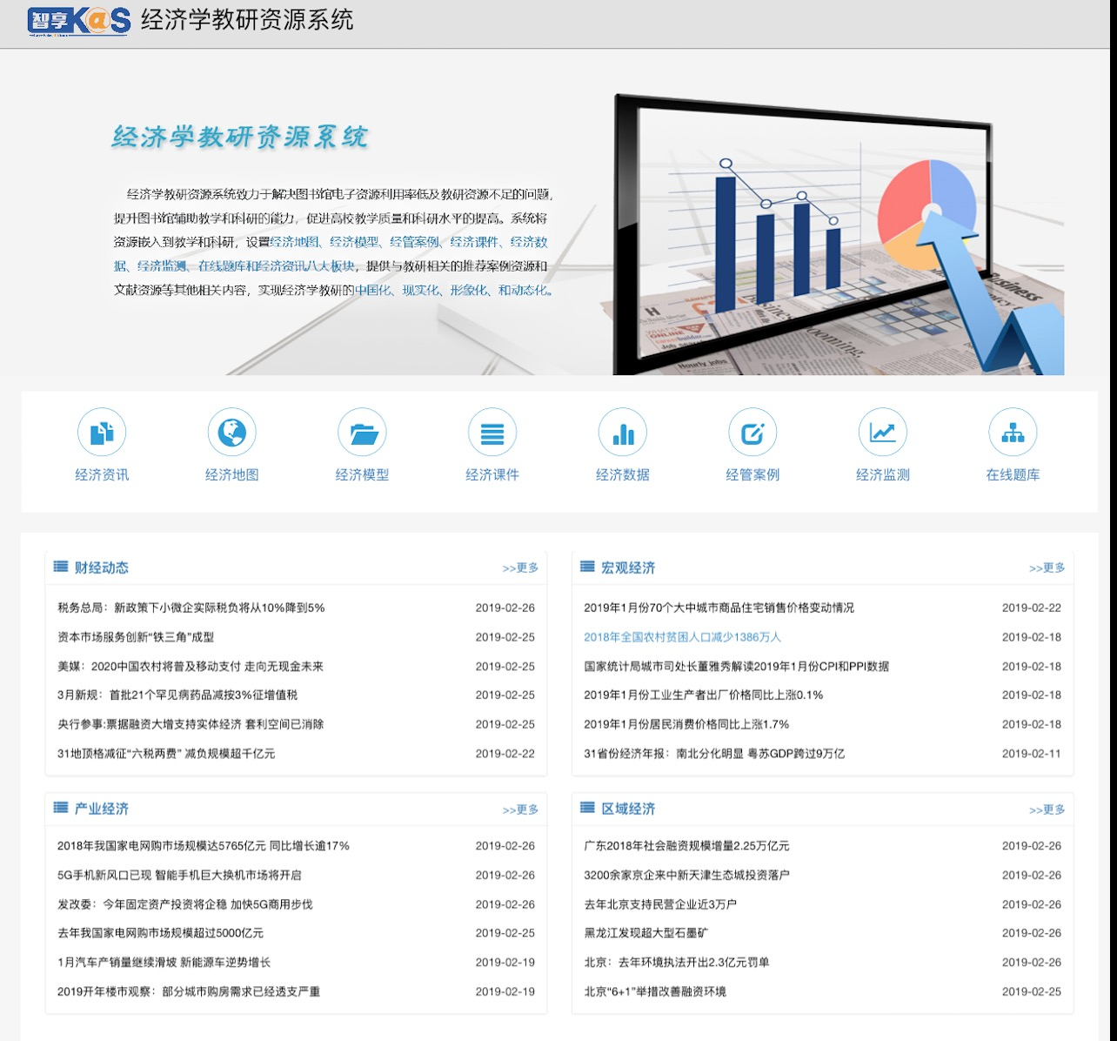
一、产品特色
1、采用“马工程”重点教材：将西方经济学教学内容“中国化”，从中国的实际情况出发来讲授西方经济学的相关理论，提高学生研究中国经济问题的兴趣和知识素养。
2、数据嵌入课程：方便教师使用中国数据讲好中国故事，方便学生使用中国数据研究中国问题。
3、案例辅助教学：丰富教学内容、提升教学质量。
4、课程资源一站式支撑：助力打造中国“金课”。
二、内容概要
《经济学教研资源系统》致力于解决图书馆电子资源利用率低和教研资源不足问题，以有效提升图书馆辅助教学与科研的能力，促进高校教学质量及科研水平的提高。系统通过集成经济资讯、经济地图、经济模型、经管案例、经济课件、经济数据、经济监测和在线题库八大板块，将真实经济数据、经济学文献案例、仿真模拟分析等资源，无缝嵌入教学与科研流程，实现了经济学教研的中国化、现实化、可视化和仿真化。系统运用“理论教学与实验教学相结合”的理念，最大化助力高校“双一流”学科建设和“中国金课”建设教育目标的落地与达成。
1、经济资讯
从宏观、产业、区域等多角度，全方位采编和解读经济运行走势及信息，实时共享经济、社会、政策层面的热点问题和专家视角，为教学科研了解、跟踪和研究真实经济运行，提供第一手素材和持续的信息服务。在此基础上，进一步聚焦经济运行热点问题，精准匹配高校实践教学需求。
经济资讯：
聚焦经济热点，全面、及时、准确
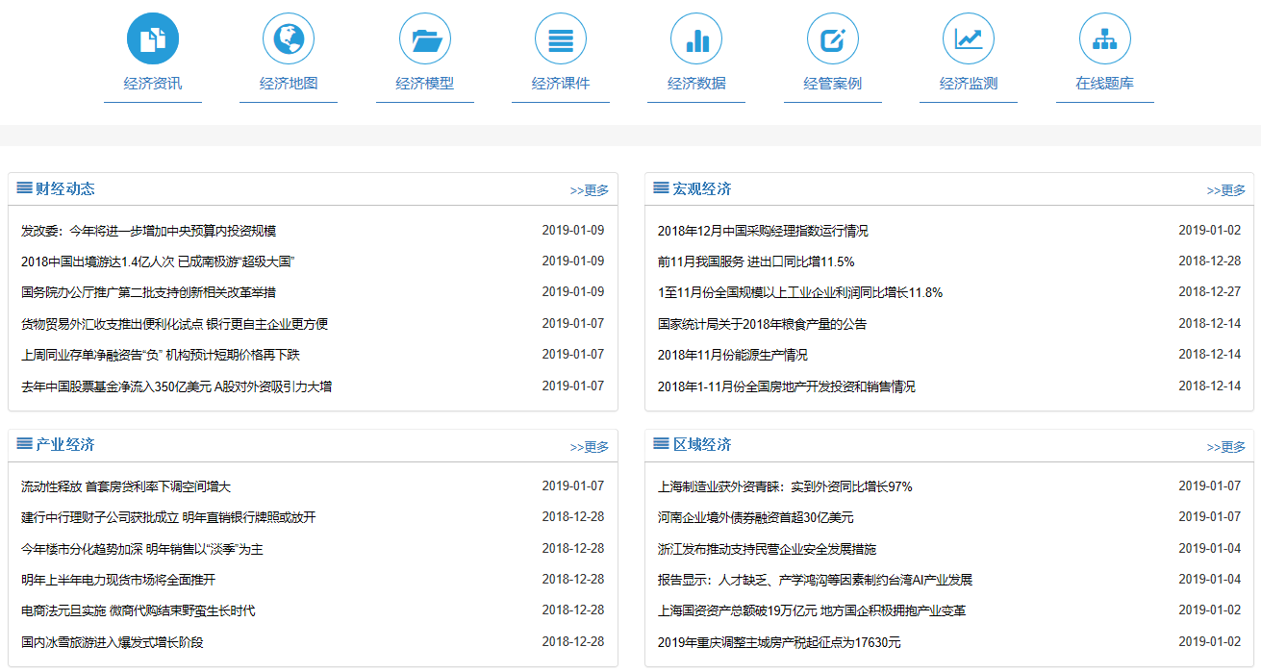
（1）宏观经济
从宏观层面，全方位、多视角汇集宏观采编宏观经济运行、经济政策发布、权威专家解读等经济社会信息。
（2）区域经济
从区域层面，全方位、多视角汇集地区经济运行、地区经济政策发布、地区发展规划等区域经济社会信息。
（3）产业经济
从产业层面，全方位、多视角汇集产业运行、产业政策发布、企业微观主体行为等经济信息，全方位观察产业发展。主要内容：汇编各行业运行中热点问题和报道，汇集典型分析文章。
（4）国际经济
汇集外脑精华，纵览全球经济，把握发展先机。主要内容：提供著名新闻。
2、经济地图
以先进的GIS技术手段，实现真实经济数据的动态三维立体展示，实时展示不同频度、不同区域经济指标的时间与空间趋势，支持分省份指标对比走势展示。
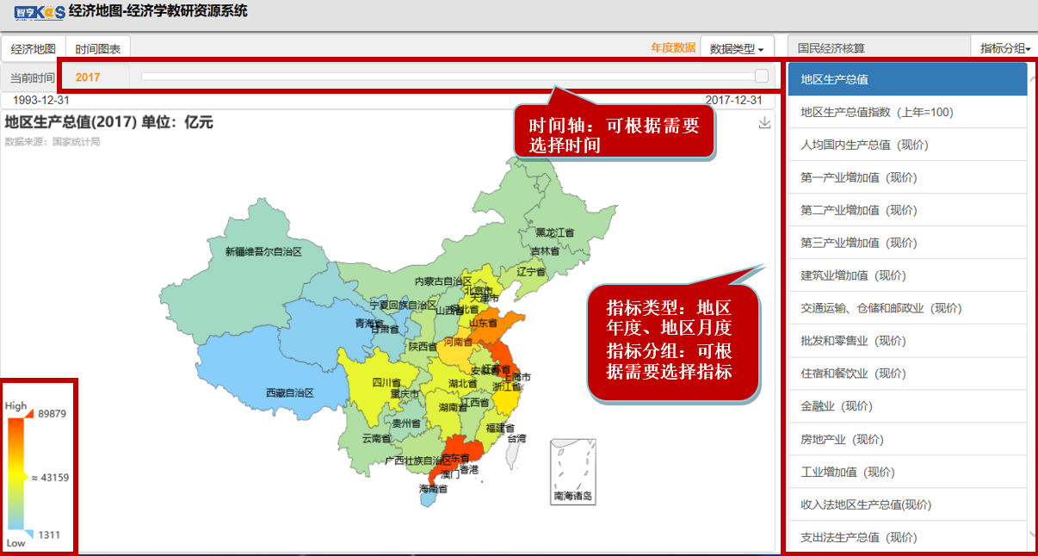

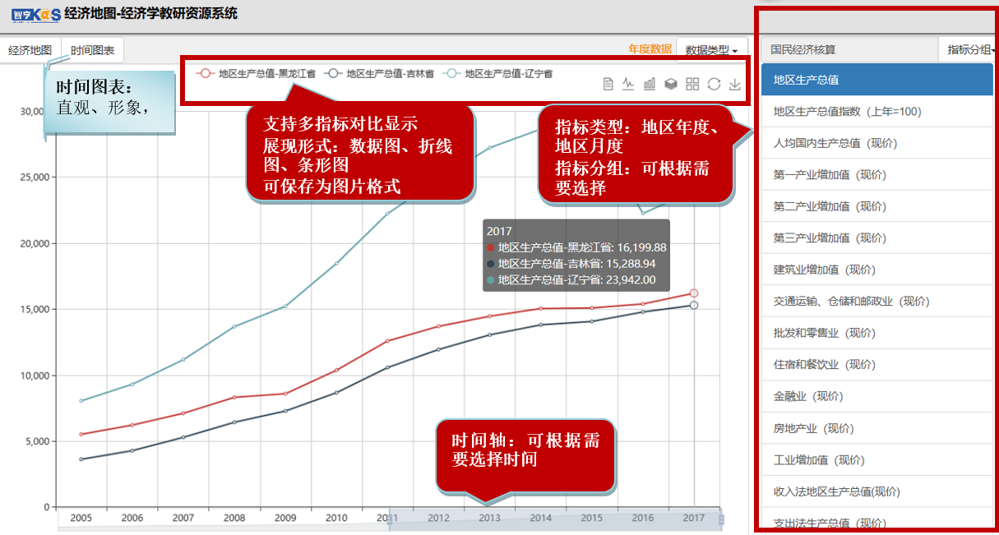
3、经济模型
依据宏观经济学的教学章节，建立仿真经济模型，将真实经济数据引入宏观经济学理论教学，仿真模拟各章节知识点经济模型，模型系列涵盖《国民收入核算》、《经济增长理论》、《经济学基础》、《IS-LM模型》、《消费与投资模块》、《经济周期理论与AD-AS模型》、《开放经济下的宏观经济均衡》、《失业与通货膨胀》、《财政理论与财政政策》、《货币理论与货币政策》等全部十大章节，支持依据教学内容要求自由选择和配置模型，定制化进行仿真教学。
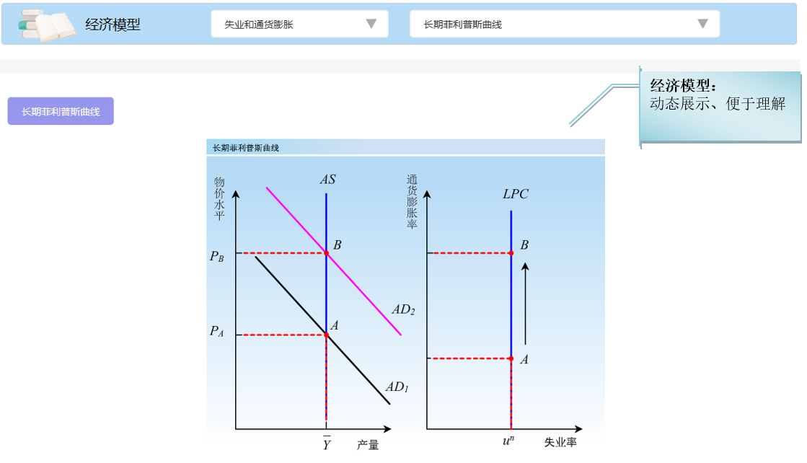
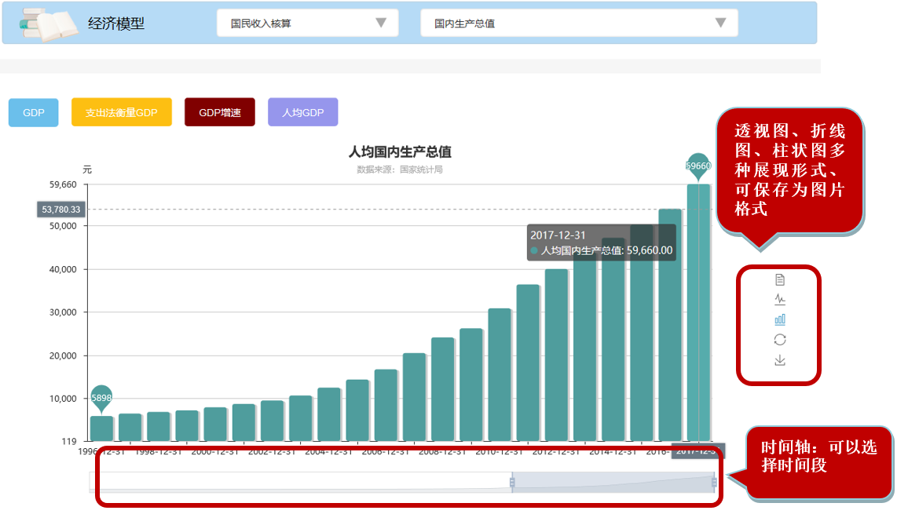
4、经济课件
依照“马工程”《宏观经济学》教材设计，开放性共享国内各高校优势教学资源，将教育教学所需课件、习题、案例、数据和文献资源集成化、集约化，将理论教学与实验教学有效结合，最大化丰富教学内容，提升教学质量。
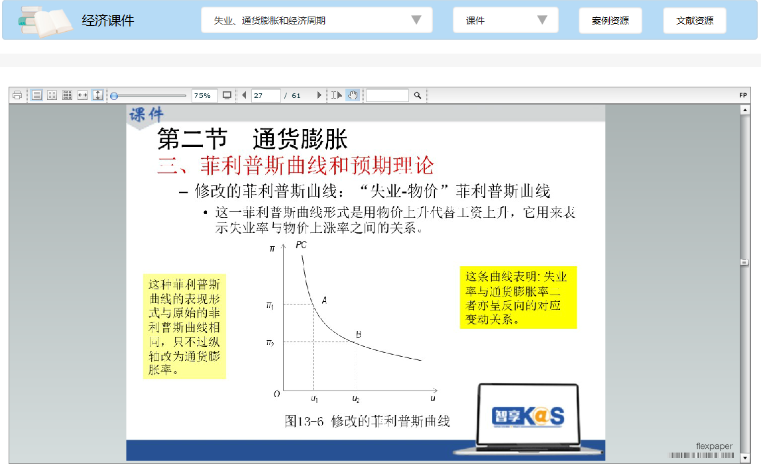
经济课件：
系统、方便、丰富教学
实现教学所需的课件、习题、案例和文献资源一体化
5、经济数据
涵盖宏观数据、产业数据、区域数据三大数据库，支持教育教学动态可视化展现真实经济运行走势，支持教育教学实时运用真实经济数据进行模型仿真模拟，支持教育教学运用真实数据研究各类现实经济问题。

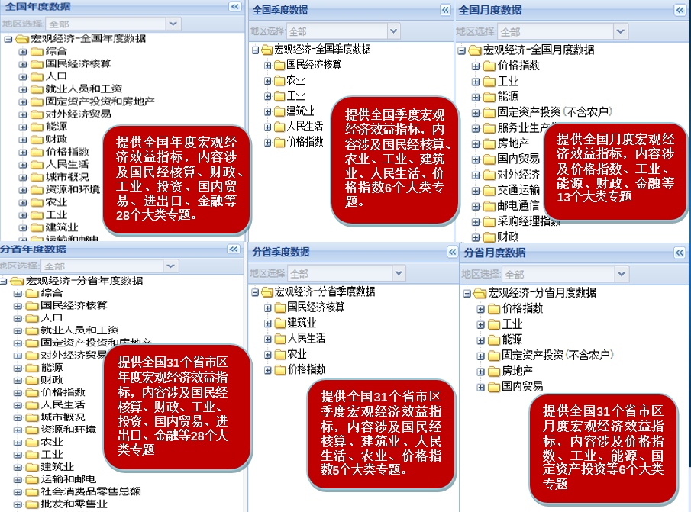
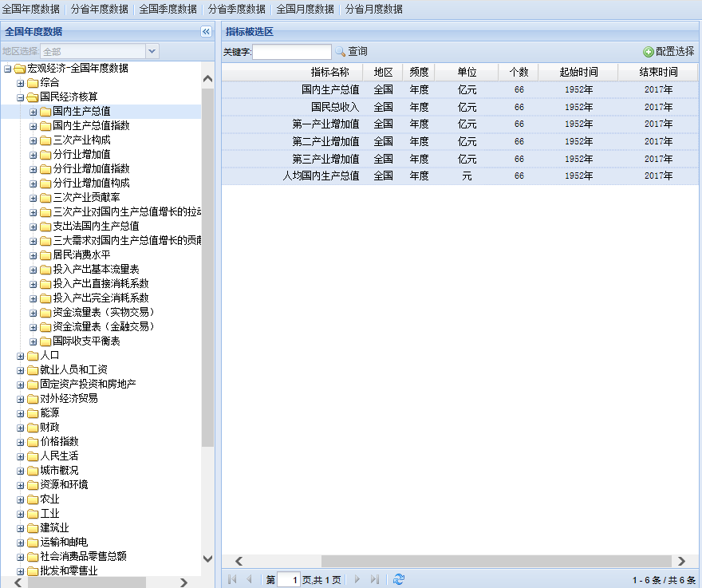
数据丰富，包括全国年度数据、季度数据、月度数据和分省年度数据、季度数据、月度数据六个子库；
指标覆盖面广，提供包括GDP、CPI、人口、就业、投资、能源、物价、居民收入与消费、进出口及金融等方面的经济数据。
指标更新及时，方便使用。

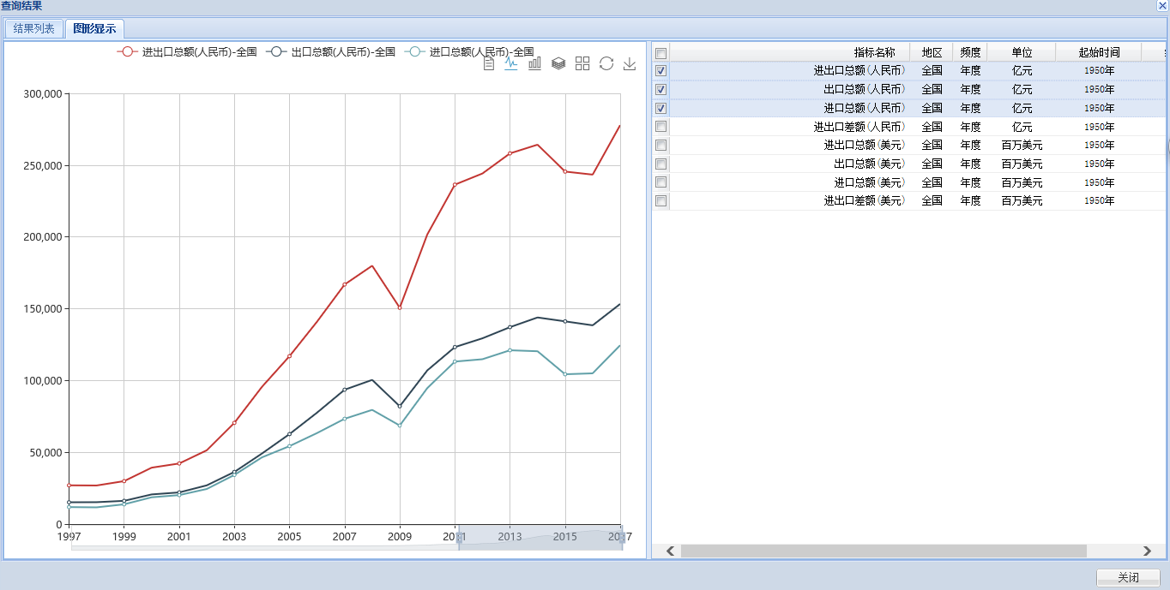
支持多指标对比显示
数据图、折线图、柱状图多种展现形式；
可保存为图片格式
6、经管案例
收录包括美国密歇根大学、清华大学、武汉大学、山东大学、厦门大学、南京大学、南开大学、吉林大学、上海财经大学、中央财经大学、西南财经大学、东北财经大学、中国政法大学、江西财经大学、南京财经大学等多所著名高校优秀教师的经典案例,涵盖企业管理、会计学、国际贸易学、城市管理、数量经济学、法学、财税、金融等经管学科。每篇案例均按照《高等学校经管类实验教学案例编写规范》研发及撰写，由国家级实验中心主任及985、211高校院长、处长等专家审核推荐入库。
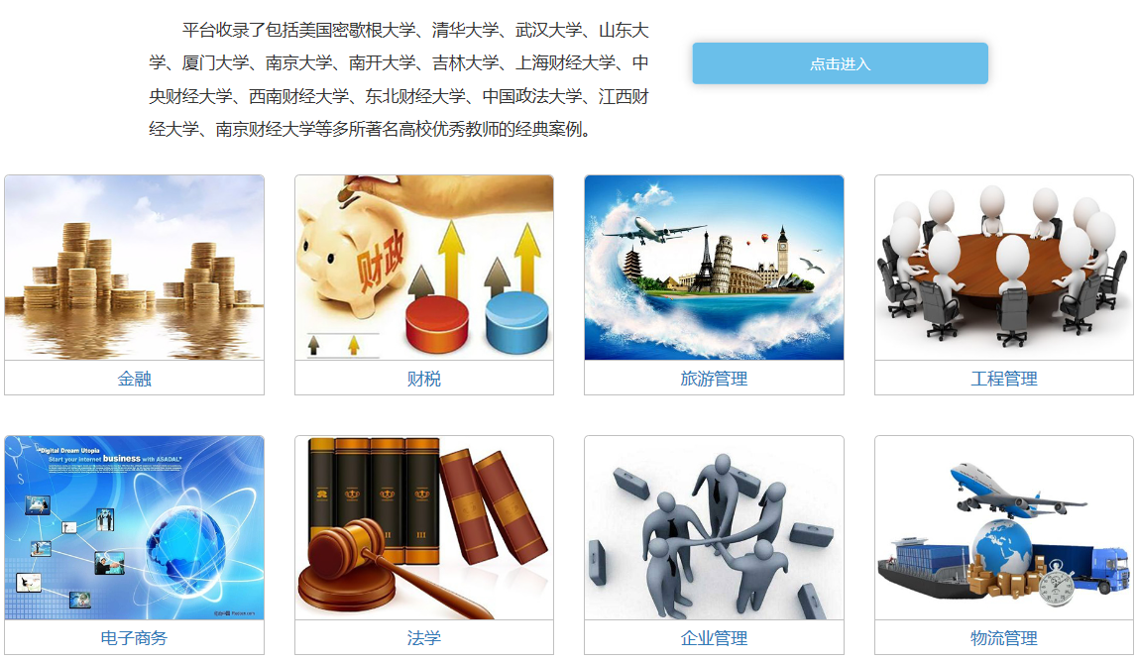
经管案例：
收录多所著名高校优秀教师的经典实践教学案例，辅助教学。
7、经济监测
运用数据可视化的技术手段，监测宏观经济运行状态，培养学生对经济学的敏感度与兴趣，引领学生自主学习。

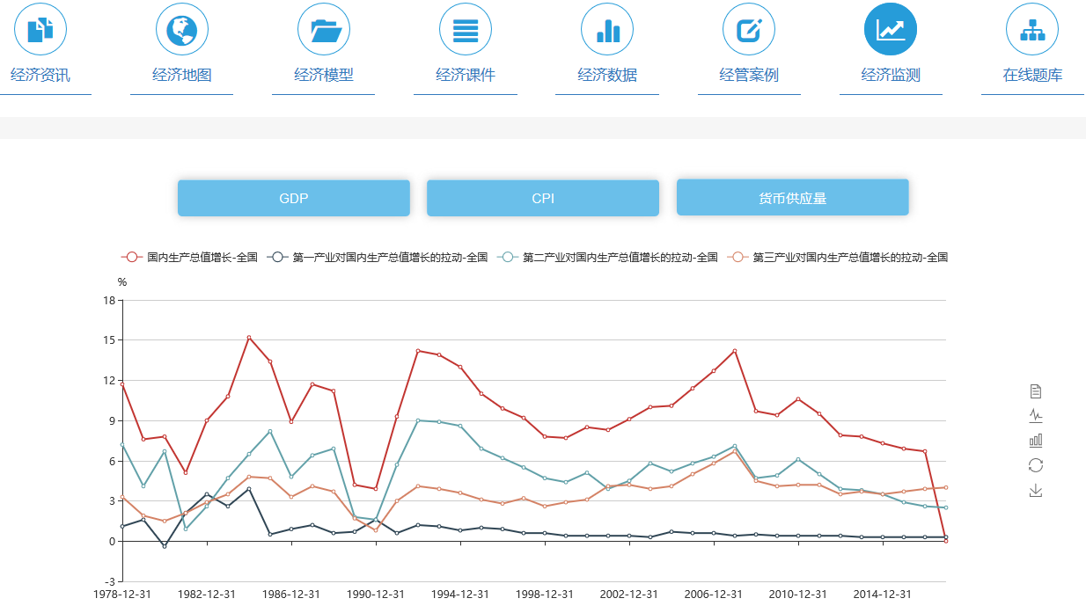
经管监测：
理论验证，经济学敏感度与兴趣培养。
8、在线题库
在线题库是与“马工程”重点教材—《西方经济学》(宏观部分)相配套的在线智能化学习和考试系统。具有章节练习、逐题练习、抽题练习、在线考试、在线评阅、做题存档等特色功能，题型包含单项选择题、多项选择题和问答题等。教师可以根据自己的教学特点，自行上传习题建立个人题库，同时系统具备智能化生成试卷、在线考试、和审阅试卷的目等功能。
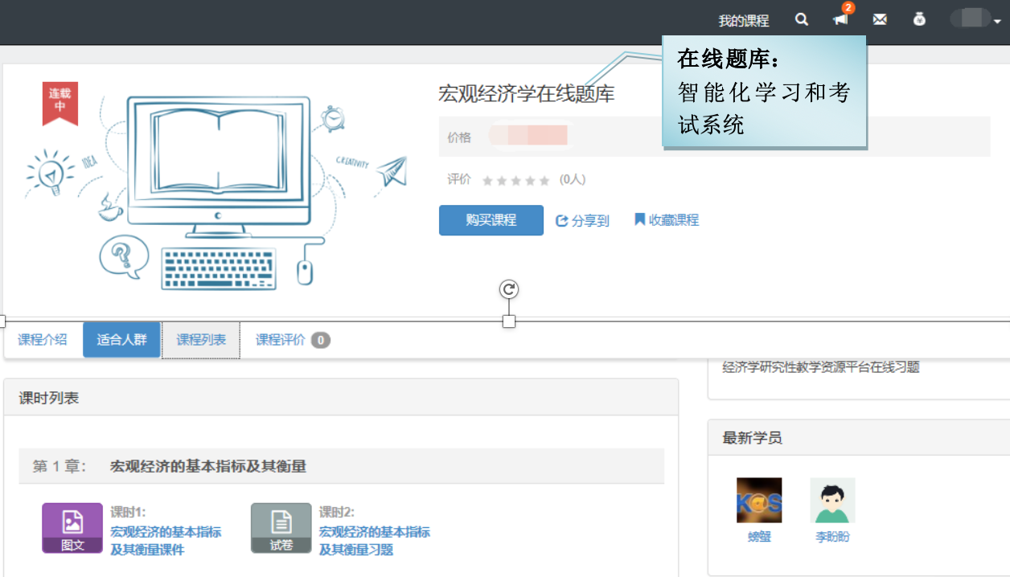

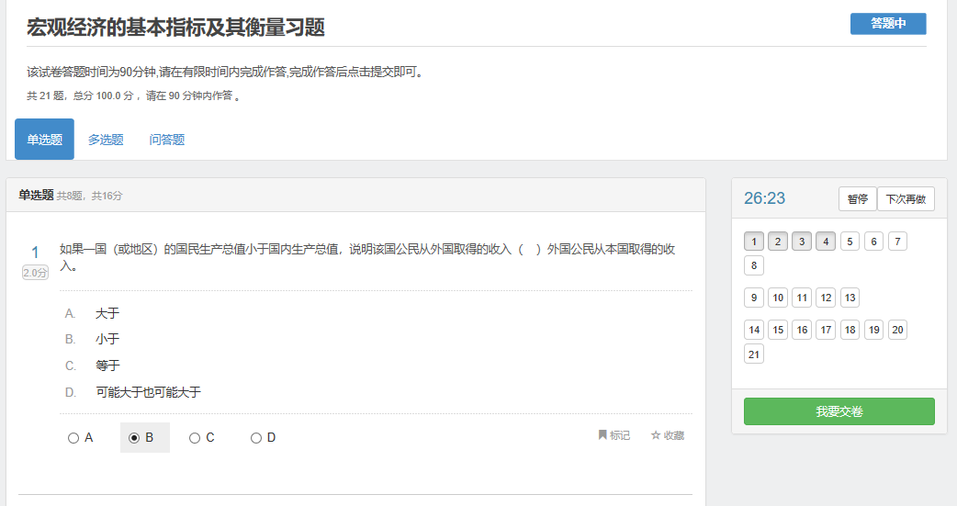
有计时功能
具有收藏、标记题目功能
题型：有单项选择题、多项选择题和问答题等。

